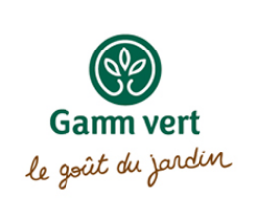
13-15 Bd champ aux métiers
21800 Quétigny

